需求概述
星之海邮件推广服务是一个通过发送邮件给星之海官网用户以推广星之海的作品以及最新动态的服务。
该服务是一个REST的邮件服务，没有前端页面，用户通过提供的API进行相关调用。

业务流程图

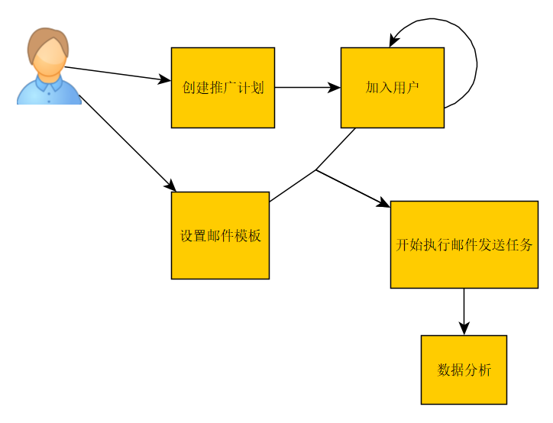
用户需要通过oauth2认证后才可以调用相关的接口，可以考虑做一个专门的客户端。

功能模块说明

3.1 推广计划
发送邮件将以一次推广计划为单位进行发送，一个推广计划中包含了1-N个用户，每个推广计划只会执行一次，即对其包含的所有用户发一封推广邮件。
推广计划字段结构：
字段名 | 数据类型 | 是否必填 | 备注
名称 | 字符串 | 是
用户 | 集合 | 是
邮件模板 | 引用 | 是
创建人 | 字符串 | 是
创建时间 | 时间 | 是
状态 | 枚举(待运行/正在运行/运行成功/运行失败) | 是
失败原因 | 字符串 | 否
完成时间 | 时间 | 否

3.2 邮件模板
发送的邮件内容是根据已有的邮件模板来决定内容的，在创建推广计划的时候需要提前确保有可用的邮件模板，根据需要有可能会对模板的内容进行动态填充。
邮件模板字段结构：
字段名 | 数据类型 | 是否必填 | 备注
名称 | 字符串 | 是
模板内容 | 字符串 | 是
被使用次数 | 数字 | 是
是否被删除 | 枚举(是/否) | 是 | 已经被删除的邮件模板不应再被使用
创建人 | 字符串 | 是
创建时间 | 时间 | 是

3.3 数据分析
在每封邮件中可能会含有一些链接，我们需要记录用户是否点击以及点击过几次这些链接的动作，并且对其进行数据统计和分析。
数据分析会根据某个维度进行，例如根据用户单推的个人、小队或者年级进行，又或者根据用户曾经下过多少订单，下单的商品个数、种类等维度进行。

